Санкт-Петербургское государственное бюджетное

профессиональное образовательное учреждение

«Ижорский колледж»

КУРСОВАЯ РАБОТА

ТЕМА: ««Приложение для изучения кулинарии»

по ПМ.01 МДК.01.03 Разработка мобильных приложений

Выполнил

обучающийся группы 331с

Курилов Александр Сергеевич

Проверил

преподаватель спец. дисциплин

специальности 09.02.07

Информационные системы и программирование

Венедиктов Д.В.

Санкт-Петербург, 2025ЗАДАНИЕ ДЛЯ ВЫПОЛНЕНИЯ КУРСОВОЙ РАБОТЫ

Цель данной курсовой работы заключается в разработке мобильного приложения, отвечающего современным требованиям пользователей и особенностям платформы. На первом этапе необходимо провести исследование целевой аудитории и определить её потребности, что послужит основой для дальнейшей разработки.

Важным аспектом является создание прототипа приложения, в котором будут учтены все основные функции и пользовательский интерфейс. Рекомендуется использовать методологии Agile или Scrum для гибкой разработки, что позволит вовремя вносить изменения по мере необходимости.

При реализации приложения следует учитывать принципы юзабилити и дизайна, чтобы обеспечить максимальный комфорт и удовлетворение пользователей. Неотъемлемой частью работы станет тестирование: как функциональное, так и пользовательское, что позволит выявить и исправить возможные ошибки.

Завершением курсовой работы станет представление итогового проекта, включающего в себя документацию и описание процесса разработки. Ожидается, что разработанное приложение будет иметь потенциал для дальнейшего улучшения и внедрения в реальную среду.

ПЛАН-ГРАФИК ВЫПОЛНЕНИЯ КУРСОВОЙ РАБОТЫ

|  |  |  |
| --- | --- | --- |
| Дата | Содержание работ | Отметка о выполнении |
| 09.09 | Выбор темы курсовой работы |  |
| 16.09 | Знакомство с методическими рекомендациями по выполнению курсовой работы |  |
| 23.09 | Составление развёрнутого плана выполнения курсовой работы |  |
| 07.10 | Работа с нормативно-правовыми документами, учебной литературой |  |
| 21.10 | Анализ предметной области. Постановка задачи |  |
| 28.10 | Составление введения к курсовой работе в соответствии с методическими рекомендациями |  |
| 04.11 | Описание предметной области и функции решаемых задач |  |
| 11.11 | Выбор средств для выполнения курсовой работы. Выбор среды разработки |  |
| 25.11 | Разработка интерфейса (frontend-разработка) |  |
| 13.01 | Разработка логики работы приложения (backend-разработка) |  |
| 17.02 | Разработка подключаемой базы данных (backend -разработка) |  |
| 24.03 | Составление заключения к курсовой работе |  |
| 31.03 | Составление списка источников информации, используемых при выполнении курсовой работы |  |
| 07.04 | Подготовка курсовой работы к защите |  |

СОДЕРЖАНИЕ

ВВЕДЕНИЕ 2

ГЛАВА 1 ФУНКЦИОНАЛЬНЫЕ ВОЗМОЖНОСТИ РАЗРАБАТЫВАЕМОГО МОБИЛЬНОГО ПРИЛОЖЕНИЯ 2

1.1 Анализ предметной области 2

1.1.1 Исследование рынка существующих мобильных приложений похожей тематики 2

1.1.2 Выявление требований к разрабатываемому мобильному приложению 2

1.1.3 Анализ технологий для разработки мобильного приложения 2

1.2 Постановка задачи курсовой работы 2

1.2.1 Цели курсовой работы 2

1.2.2 Задачи курсовой работы 2

1.2.3 Оценка рисков разработки мобильного приложения 2

1.2.4 Техническое задание на разработку мобильного приложения 2

1.3 Описание предметной области и функции решаемых задач 2

1.4 Выбор программных средств для разработки мобильного приложения 2

1.5 Выбор среды для разработки мобильного приложения 2

ГЛАВА 2 РЕАЛИЗАЦИЯ РАЗРАБАТЫВАЕМОГО МОБИЛЬНОГО ПРИЛОЖЕНИЯ 2

2.1 Разработка интерфейса мобильного приложения (frontend-разработка) 2

2.2 Разработка логики работы мобильного приложения (backend-разработка) 2

2.3 Разработка подключаемой базы данных (backend-разработка) 2

ЗАКЛЮЧЕНИЕ 2

СПИСОК ИСПОЛЬЗОВАННЫХ ИСТОЧНИКОВ 2

ВВЕДЕНИЕ

В последние десятилетия мобильные технологии стали неотъемлемой частью нашей повседневной жизни. Смартфоны и планшеты являются основными инструментами для получения информации, общения и развлечения. В связи с этим, разработка мобильных приложений приобретает всё большее значение, как для бизнеса, так и для пользователей.

Мобильные приложения позволяют организациям улучшать взаимодействие с клиентами, оптимизировать процессы и повышать уровень сервиса. Пользователи, в свою очередь, ценят удобство, доступность и функциональность мобильных решений. Стремительное развитие технологий, таких как 5G, искусственный интеллект и облачные вычисления, открывает новые горизонты для создания инновационных приложений.

Цель данной курсовой работы – исследовать ключевые аспекты процесса разработки мобильных приложений, включая выбор платформы, языков программирования, а также принципов проектирования и тестирования. Также будет рассмотрен анализ существующих приложений и выделены основные тенденции, формирующие рынок мобильного ПО.

Актуальность выбранной темы обусловлена стремительным развитием мобильных технологий, а также растущей конкуренцией на рынке приложений. Успешная реализация мобильного приложения требует не только технических знаний, но и умения учитывать потребности целевой аудитории и трендов рынка.

ГЛАВА 1 ФУНКЦИОНАЛЬНЫЕ ВОЗМОЖНОСТИ РАЗРАБАТЫВАЕМОГО МОБИЛЬНОГО ПРИЛОЖЕНИЯ

1.1 Анализ предметной области

Разработка мобильных приложений – это динамично развивающаяся область, охватывающая множество аспектов, включая проектирование, программирование и тестирование приложений для мобильных устройств. В этом разделе представим ключевые элементы анализа предметной области.

1.1.1 Исследование рынка существующих мобильных приложений похожей тематики

Изучение уже существующих мобильных приложений, которые решают схожие задачи, является важным шагом в процессе разработки. Это позволяет не только понять, как другие разработчики справляются с подобными вызовами, но и выявить сильные и слабые стороны конкурентов.

Таблица 1 – Анализ рынка существующих мобильных приложений похожей тематики

|  |  |  |  |
| --- | --- | --- | --- |
| Целевая аудитория | Любители кулинарии, начинающие повара | Веганы и вегетарианцы | Любители кулинарии, начинающие повара |
| Слабые стороны | Ограниченная библиотека рецептов, неудобный интерфейс | Недостаток рецептов для других диет, ограниченные функции бесплатной версии | Плохая русскоязычная адаптация, ограниченные функции |
| Сильные стороны | Простота использования, бесплатный доступ к базовым функциям | Уникальные веганские рецепты, экологичный подход | Офлайн-база рецептов, каталог красителей и пищевых добавок |
| Основные функции | Пошаговые рецепты, видеоуроки, сообщество пользователей | Рецепты без животных продуктов, информация о питательной ценности, эко-советы | Рецепты, которые можно сделать из данных продуктов, социальная сеть |
| Название приложения | **Cookpad** | **Веган** | **Приложение с рецептами** |

1.1.2 Выявление требований к разрабатываемому мобильному приложению

Приложение должно помогать пользователям снизить уровень стресса, улучшить сон и повысить концентрацию.

Таблица 2 – Системные требования для разрабатываемого мобильного приложения

|  |  |  |  |  |
| --- | --- | --- | --- | --- |
| Операционная система | Процессор | Оперативная память | Разрешение экрана | Сетевые требования |
| iOS 12.0 и выше, Android 6.0 и выше | Двухъядерный процессор с тактовой частотой 1.2 ГГц и выше | Минимум 2 ГБ | Минимальное разрешение 720p (1280x720) | Интернет-соединение для загрузки контента и обновлений, возможность работы в оффлайн-режиме для загруженных рецептов |

1.1.3 Анализ технологий для разработки мобильного приложения

Целевой платформой разрабатываемого мобильного приложения является операционная система Android не ниже версии 6.0.

Используемые языки программирования: Kotlin, Java.

Используемые фреймворки: Android SDK, Jetpack Compose, React Native, Ionic.

Используемые библиотеки: Dagger, Redux, Retrofit, Room, RxJava.

Инструменты для разработки баз данных: MySQL.

1.2 Постановка задачи курсовой работы

Постановка задачи является важным шагом в процессе разработки мобильного приложения, так как она определяет цели, объем работы и основные требования к продукту.

1.2.1 Цели курсовой работы

Целью данной курсовой работы является разработка мобильного приложения для изучения кулинарии, которое поможет пользователям улучшить свои кулинарные навыки и разнообразить своё меню. Приложение решает проблему отсутствия доступных и удобных инструментов для обучения кулинарии, предоставляя пользователям доступ к пошаговым рецептам, видеоурокам и сообществу единомышленников.

1.2.2 Задачи курсовой работы

Основные задачи курсовой работы включают разработку и реализацию следующих функций:

1. Регистрация и авторизация пользователей:
   * Возможность создания учётной записи и входа в приложение.
   * Интеграция с социальными сетями для упрощённой регистрации.
2. База данных рецептов:
   * Создание и поддержка обширной базы данных рецептов с возможностью фильтрации по категориям (веганские, диетические, национальные кухни и т.д.).
   * Пошаговые инструкции и видеоуроки для каждого рецепта.
3. Персонализированные рекомендации:
   * Алгоритм рекомендаций, который анализирует предпочтения пользователя и предлагает подходящие рецепты.
   * Возможность добавлять рецепты в избранное и создавать списки покупок на основе выбранных блюд.
4. Сообщество пользователей:
   * Форум для общения и обмена опытом между пользователями.
   * Возможность задавать вопросы и получать советы от опытных кулинаров.
5. Интерактивные функции:
   * Таймеры и напоминания для контроля времени приготовления.
   * Интеграция с умными устройствами для удобства использования на кухне.
6. Офлайн-доступ:
   * Возможность просматривать скачанные рецепты без подключения к интернету.

1.2.3 Оценка рисков разработки мобильного приложения

Возможные риски:

1. Технические сложности:
   * Проблемы с интеграцией различных сервисов (социальные сети, умные устройства).
   * Сложности в реализации алгоритма персонализированных рекомендаций.
2. Недостаток времени:
   * Ограниченные сроки разработки могут привести к недостаточному тестированию и наличию багов.
3. Конкуренция на рынке:
   * Высокая конкуренция среди существующих приложений для изучения кулинарии.
4. Отсутствие пользовательского интереса:
   * Риск того, что приложение не привлечёт достаточного количества пользователей.

Способы уменьшения рисков:

1. Планирование и управление проектом:
   * Составление подробного плана разработки с учётом всех этапов и сроков.
   * Регулярные встречи команды для обсуждения прогресса и решения возникающих проблем.
2. Тестирование и обратная связь:
   * Проведение бета-тестирования с участием реальных пользователей для выявления и исправления багов.
   * Сбор обратной связи от пользователей для улучшения функционала приложения.
3. Использование современных технологий:
   * Применение проверенных и надёжных технологий для интеграции сервисов и реализации алгоритмов.
4. Маркетинговая стратегия:
   * Разработка и реализация маркетинговой стратегии для привлечения пользователей.
   * Использование социальных сетей и партнёрских программ для продвижения приложения.
5. Анализ конкурентов:
   * Изучение сильных и слабых сторон конкурентов для выявления уникальных преимуществ своего приложения.
   * Внедрение инновационных функций, которые отсутствуют у конкурентов.

1.2.4 Техническое задание на разработку мобильного приложения

Техническое задание (ТЗ) является основанием для разработки мобильного приложения, определяет его основные требования и функции. Это приложение будет разрабатываться для платформы Android.

Создание мобильного приложения, которое предоставляет пользователю удобный доступ к пошаговым рецептам, видеоурокам и сообществу единомышленников для изучения кулинарии.

**Основные функции приложения:**

* регистрация и авторизация пользователей:
* возможность регистрации через электронную почту, социальные сети;

восстановление пароля.

* личный кабинет:

отображение информации о пользователе: имя, контактные данные, история посещений.

* основные функции приложения

Напоминания о предстоящих кулинарных мероприятиях или запланированных приготовлениях.

Уведомления о новых рецептах и обновлениях в приложении.

Возможность оставлять отзывы и оценки рецептам.

Система рейтингов для выбора самых популярных и проверенных рецептов.

Автоматическое создание списка покупок на основе выбранных рецептов.

Возможность редактирования и добавления своих продуктов в список.

* возможность оставлять отзывы и оценки (при необходимости)
* система уведомлений (пуш-уведомления о событиях или об изменениях в приложении)

**Технические требования:**

* приложение должно работать на устройстве под управлением операционной системы Android (версии не ниже 6.0);
* время загрузки приложения не должно превышать 3 секунд;
* поддержка русского и английского языков на первом этапе разработки.

**Дизайн:**

* оформление должно быть современным, простым и интуитивно понятным для пользователя;
* элементы интерфейса должны быть адаптивными для различных размеров экранов.

Данное техническое задание описывает ключевые аспекты разработки мобильного приложения. Оно служит основой для взаимодействия между заказчиком и командой разработчиков.

1.3 Описание предметной области и функции решаемых задач

Разработка мобильных приложений охватывает создание программного обеспечения, которое предназначено для работы на мобильных устройствах, таких как смартфоны и планшеты. Эта область включает в себя проектирование, программирование, тестирование и поддержку программных приложений, которые могут использоваться в различных отраслях, включая, но не ограничиваясь, здравоохранением, образованием, финансами, электронной коммерцией и развлечениями.

Я выбрал разработку мобильного приложения, которое предоставляет пошаговые видеоуроки кулинарии.

1.4 Выбор программных средств для разработки мобильного приложения

Основной целью разрабатываемого мобильного приложения является предоставление возможности людям, которые хотят улучшить свои кулинарные навыки, разнообразить своё меню и сделать процесс приготовления пищи более удобным и приятным.

В данной курсовой работе я использовал следующие программные средства для разработки мобильного приложения:

* язык программирования – Kotlin;
* инструменты для управления проектами – Git;
* тестирование приложения – фреймворк Espresso;
* создание документации к разрабатываемого мобильному приложению – язык разметки Markdown.

1.5 Выбор среды для разработки мобильного приложения

Средой разработки для мобильного приложения к курсовой работе я выбрал Android Studio.

ГЛАВА 2 РЕАЛИЗАЦИЯ РАЗРАБАТЫВАЕМОГО МОБИЛЬНОГО ПРИЛОЖЕНИЯ

2.1 Разработка интерфейса мобильного приложения (frontend-разработка)

Целевая аудитория мобильного приложения для изучения кулинарии включает:

* Возраст: 18-45 лет.
* Социальные группы:
  + Любители кулинарии, которые хотят улучшить свои навыки.
  + Начинающие повара, ищущие пошаговые инструкции и советы.
  + Веганы и вегетарианцы, заинтересованные в специализированных рецептах.
  + Занятые люди, которые хотят оптимизировать процесс приготовления пищи.
  + Семьи, стремящиеся разнообразить своё меню и готовить здоровую пищу.

Аналогичные приложения выглядят следующим образом:

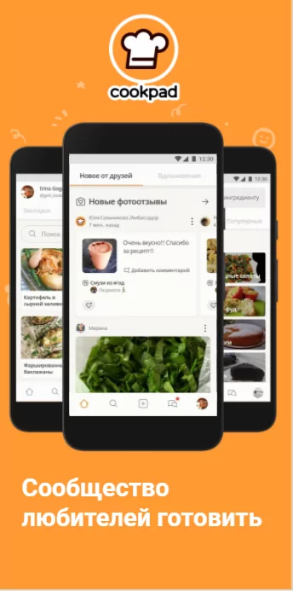

Рисунок 1 – главное окно приложения **«Cookpad».**



Рисунок 2 – главное окно приложения **«Веган»**

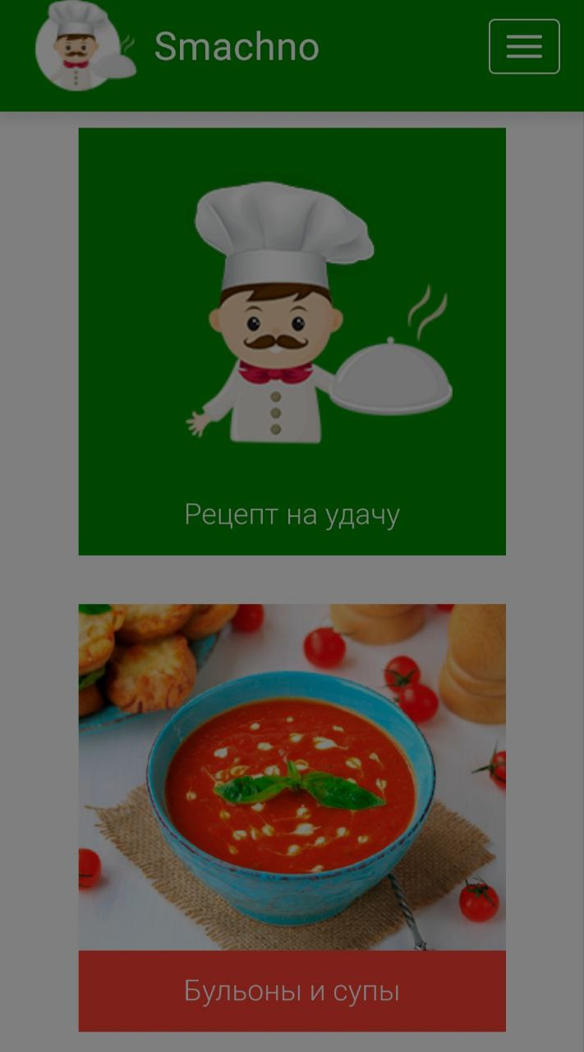

Рисунок 3 – главное окно приложения **«**Smachno**»**



Рисунок 4 – главное окно разрабатываемого приложения Citygied

Таблица 3 – Необходимые экраны разрабатываемого приложения

|  |  |
| --- | --- |
| Название экрана | Скриншот |
| Регистрация пользователя |  |
| Восстановление пароля |  |
| Главный экран приложения |  |
| Личный кабинет пользователя |  |
|  |
| Кнопка перемещающая в список доступных в приложении рецептов. |  |
| Показ рецептов с возможностью перейти к ним. |  |
| Предоставление всего необходимого для приготовлениня определённого блюда. |  |
| Экран отзыва (или оценки) |  |
| Экран пуш-уведомления |  |

**Описание регистрации пользователя в приложении**

* Шаг 1: Пользователь открывает приложение и нажимает на кнопку «Зарегистрироваться».
* Шаг 2: Вводит свой адрес электронной почты и придумывает пароль.
* Шаг 3: Подтверждает регистрацию, нажав на кнопку «Зарегистрироваться».
* Шаг 4: Получает письмо с подтверждением на указанный адрес электронной почты и переходит по ссылке для завершения регистрации.

**Описание восстановления пароля пользователя в приложении**

* Шаг 1: Пользователь нажимает на кнопку «Забыли пароль?» на экране входа.
* Шаг 2: Вводит адрес электронной почты, указанный при регистрации.
* Шаг 3: Получает письмо с инструкциями по восстановлению пароля и следует им для создания нового пароля.

**Описание главного экрана приложения**

* Приветствие
* Кнопка старта
* Название приложения

**Описание личного кабинета пользователя в приложении**

* Возраст
* ФИО
* Список избранных рецептов.
* История просмотренных рецептов и оценок.

#### Описание функций приложения

1. Функция приложения 1: Пошаговые рецепты
   * Описание: Пользователь может выбрать рецепт и следовать пошаговым инструкциям с фотографиями и видеоуроками.
2. Функция приложения 2: Персонализированные рекомендации
   * Описание: Алгоритм анализирует предпочтения пользователя и предлагает рецепты, соответствующие его вкусам и наличию ингредиентов.
3. Функция приложения 3: Сообщество пользователей
   * Описание: Пользователи могут общаться, задавать вопросы и делиться своими рецептами в специальном форуме.

В разрабатываемом мобильном приложении я планирую использовать преимущественно следующие цвета:

Таблица 4 – Используемые цвета в приложении

|  |  |
| --- | --- |
| Название цвета | HEX |
| Белый | FFFFFF |
| Тёмно-оранжевый | DF9215 |
| Светло-оранжевый | F9AF38 |
| Лимонный | FBEE65 |
| Багряный | FF5900 |

Преимуществами разрабатываемого мобильного приложения с визуальной точки зрения являются:

* Интуитивно понятный интерфейс: Удобная навигация и логичная структура экранов.
* Привлекательный дизайн: Использование ярких и контрастных цветов для привлечения внимания.
* Персонализация: Возможность настройки интерфейса под предпочтения пользователя.
* Интерактивные элементы: Анимации и переходы между экранами для улучшения пользовательского опыта.
* Адаптивность: Поддержка различных размеров экранов и устройств.

2.2 Разработка логики работы мобильного приложения (backend-разработка)

1. Структура приложения

Приложение разделено на три основные вкладки:

1. **Главная** – отображает общий контент.
2. **Места** – список интересных мест.
3. **Профиль** – информация о пользователе.

В RegisterActivity реализована форма регистрации, которая сохраняет данные пользователя в SQLite. Навигационный бар должен работать на всех вкладках, но пока функционирует только на главной.

### Процесс регистрации

1. **Пользователь вводит данные** (имя, email, пароль).
2. **Проходит капчу** (нажимает кнопку "Я не робот").
3. **Приложение проверяет:**
4. Заполнены ли все поля?
5. Совпадают ли пароли?

3) Email уже зарегистрирован?

4) Пройдена ли капча?

Если всё верно, данные записываются в SQLite (DBHelper), и происходит **переход на главный экран** (HomeActivity).

### 3. Работа с базой данных (DBHelper)

1) База данных CityGuide.db создаётся при первом запуске приложения.

2)Внутри есть таблица Users, которая хранит:

**1.** id (уникальный идентификатор).

**2.** name (имя пользователя).

**3.** email (уникальный email).

**4.** password (пароль).

**Методы работы с БД:**

1. insertUser() – добавляет нового пользователя.
2. userExists() – проверяет, есть ли уже такой email.

### 4. Переходы между экранами

1)После успешной регистрации:

**1. Открывается HomeActivity** – главный экран приложения.

**2. finish() закрывает RegisterActivity**, чтобы пользователь не мог вернуться назад кнопкой "Назад".

**3.** Если email уже существует, регистрация отменяется.

### 5. Навигация в приложении

1) Используется BottomNavigationView для вкладок.

2) Вкладки Места и Профиль пока не поддерживают навигационный бар (нужно исправить).

3) Управление экранами осуществляется через **startActivity()** и **SQLite**.

2.3 Разработка подключаемой базы данных (backend-разработка)

1. Создание базы данных (DBHelper)

Используется SQLiteOpenHelper, который создаёт CityGuide.db.

В методе onCreate() создаётся таблица Users, содержащая:

id – Уникальный идентификатор пользователя.

name – Имя пользователя.

email – Уникальный email.

password – Пароль.

Пример кода:

class DatabaseHelper(context: Context) : SQLiteOpenHelper(context, DATABASE_NAME, null, DATABASE_VERSION) {

companion object {

private const val DATABASE_NAME = "UserDB"

private const val DATABASE_VERSION = 1

private const val TABLE_USERS = "users"

private const val COLUMN_ID = "id"

private const val COLUMN_USERNAME = "username"

private const val COLUMN_PASSWORD = "password"

}

override fun onCreate(db: SQLiteDatabase) {

val createTable = ("CREATE TABLE " + TABLE_USERS + "("

+ COLUMN_ID + " INTEGER PRIMARY KEY AUTOINCREMENT,"

+ COLUMN_USERNAME + " TEXT UNIQUE,"

+ COLUMN_PASSWORD + " TEXT" + ")")

db.execSQL(createTable)

}

1. Открытие соединения

Пример кода:

override fun onUpgrade(db: SQLiteDatabase, oldVersion: Int, newVersion: Int) {

db.execSQL("DROP TABLE IF EXISTS $TABLE_USERS")

onCreate(db)

}

fun addUser(username: String, password: String): Boolean {

val db = this.writableDatabase

val values = ContentValues()

values.put(COLUMN_USERNAME, username)

values.put(COLUMN_PASSWORD, password)

return try {

db.insert(TABLE_USERS, null, values)

true

} catch (e: Exception) {

false

} finally {

db.close()

}

}

1. Добавление данных

Пример кода:

values.put(COLUMN_USERNAME, username)

values.put(COLUMN_PASSWORD, password)

1. Чтение данных

Пример кода:

val cursor = db.query(TABLE_USERS,

arrayOf(COLUMN_ID),

"$COLUMN_USERNAME = ? AND $COLUMN_PASSWORD = ?",

arrayOf(username, password),

null, null, null)

1. Закрытие соединения.

После работы с базой данных обязательно закрываем соединение:

db.close()

Это освобождает ресурсы, предотвращая утечки памяти.

ЗАКЛЮЧЕНИЕ

В результате выполнения проекта по разработке мобильного приложения я достиг поставленных целей и задач. Приложение было спроектировано с учетом потребностей пользователей, обеспечивая интуитивно понятный интерфейс и высокую производительность.

Я успешно справился с внедрением ключевых функций, таких как возможность регистрации через электронную почту, социальные сети; отображение в личном кабинете информации о пользователе: имени, контактных данных, истории посещений, возможностью оставлять отзывы и оценки, системы уведомлений.

Также стоит отметить, что тестирование приложения выявило и устранило множество потенциальных ошибок, что значительно повысило его надежность.

В будущем я планирую продолжать развитие приложения, добавляя новые функции и улучшая его функционал на основе обратной связи от пользователей.

СПИСОК ИСПОЛЬЗОВАННЫХ ИСТОЧНИКОВ

1. Венгроу, Д. Прикладные структуры данных и алгоритмы. Прокачиваем навыки. / Д. Венгроу. – Санкт-Петербург : Издательство «Питер», 2024. – 512 с.
2. Вроблевски, Л. Сначала мобильные! пер. с англ. П. Миронова. /  
   Л. Вроблевски. – Москва : Издательство «Манн, Иванов и Фербер», 2022. – 176 с.
3. Гаятри, М. Фулстек-тестирование. / М. Гаятри. – Москва : Издательство «Спринт Бук», 2024. – 416 с.
4. Данн, М., Льюис, Ш. Нативная разработка мобильных приложений. Перекрестный справочник для iOS и Android. / М. Данн,  
   Ш. Льюис. – Москва : Издательство «ДМК Пресс», 2020. – 376 с.
5. Петросян, Л.Э., Гусев, К.В. Разработка мобильных приложений на языке Kotlin. / Л.Э. Петросян, К.В. Гусев. – Москва : Издательство «Лань», 2024. – 104 с.
6. Семенчук, В. Мобильное приложение как инструмент бизнеса. /  
   В. Семенчук – Москва : Издательство «Альпина Паблишер», 2017. – 240 с.
7. Скин, Д., Гринхол, Д. Kotlin. Программирование для профессионалов. 2-е изд. / Д. Скин, Д. Гринхол. – Санкт-Петербург : Издательство «Питер», 2023. – 560 с.
8. Соколова, В.В. Разработка мобильных приложений : учебное пособие для среднего профессионального образования / В.В. Соколова. – Москва : Издательство «Юрайт», 2024. – 160 с.
9. Тидвелл, Д., Брюэр, Ч., Валенсия, Э. Разработка интерфейсов. Паттерны проектирования. 3-е изд. / Д. Тидвелл, Ч. Брюэр, Э. Валенсия. – Санкт-Петербург : Издательство «Питер», 2022. – 560 с.
10. Фишерман, Л.В. Git. Практическое руководство. Управление и контроль версий в разработке программного обеспечения. / Л.В. Фишерман. – Санкт-Петербург : Издательство «Наука и техника», 2021. – 304 с.
11. Хортон, Дж. Разработка Android-приложений с нуля. 3-е изд. /  
    Дж. Хортон. – Санкт-Петербург : Издательство «БХВ», 2023. – 576 с.
12. https://developer.android.com/?hl=ru (дата обращения: 22.03.2025).
13. https://www.figma.com/ (дата обращения: 15.03.2025).
14. https://www.github.com/ (дата обращения: 16.03.2025).
15. https://www.reddit.com/r/learnprogramming/?rdt=60398 (дата обращения: 16.03.2025).
16. https://www.stackoverflow.com/ (дата обращения: 15.03.2025).
17. «Mobile App Development for Dummies» – *AppDevelopersIndia,* 13.06.2024. – https://developersappindia.com/blog/mobile-app-development-for-dummies-a-beginners-guide-to-getting-started (дата обращения: 15.10.2024).

ПРИЛОЖЕНИЯ

Скриншоты разработанного мобильного приложения



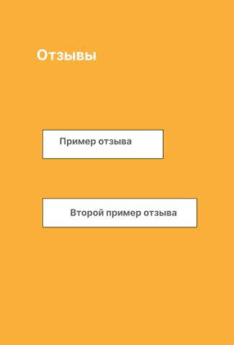

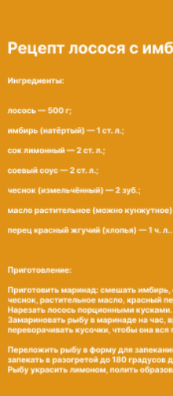

Листинг рабочего кода

package com.example.myapplication

import android.content.ContentValues

import android.content.Context

import android.database.sqlite.SQLiteDatabase

import android.database.sqlite.SQLiteOpenHelper

class DatabaseHelper(context: Context) : SQLiteOpenHelper(context, DATABASE_NAME, null, DATABASE_VERSION) {

companion object {

private const val DATABASE_NAME = "UserDB"

private const val DATABASE_VERSION = 1

private const val TABLE_USERS = "users"

private const val COLUMN_ID = "id"

private const val COLUMN_USERNAME = "username"

private const val COLUMN_PASSWORD = "password"

}

override fun onCreate(db: SQLiteDatabase) {

val createTable = ("CREATE TABLE " + TABLE_USERS + "("

+ COLUMN_ID + " INTEGER PRIMARY KEY AUTOINCREMENT,"

+ COLUMN_USERNAME + " TEXT UNIQUE,"

+ COLUMN_PASSWORD + " TEXT" + ")")

db.execSQL(createTable)

}

override fun onUpgrade(db: SQLiteDatabase, oldVersion: Int, newVersion: Int) {

db.execSQL("DROP TABLE IF EXISTS $TABLE_USERS")

onCreate(db)

}

fun addUser(username: String, password: String): Boolean {

val db = this.writableDatabase

val values = ContentValues()

values.put(COLUMN_USERNAME, username)

values.put(COLUMN_PASSWORD, password)

return try {

db.insert(TABLE_USERS, null, values)

true

} catch (e: Exception) {

false

} finally {

db.close()

}

}

fun checkUser(username: String, password: String): Boolean {

val db = this.readableDatabase

val cursor = db.query(TABLE_USERS,

arrayOf(COLUMN_ID),

"$COLUMN_USERNAME = ? AND $COLUMN_PASSWORD = ?",

arrayOf(username, password),

null, null, null)

val exists = cursor.count > 0

cursor.close()

db.close()

return exists

}

}